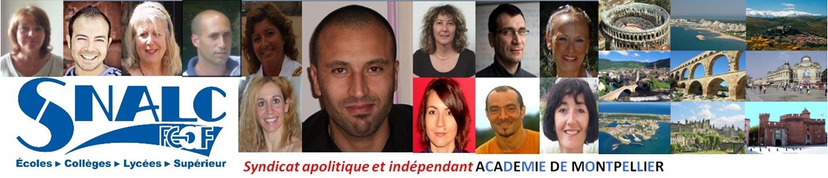
Année 2014
Barre d’entrée

Discipline : ARTS PLASTIQUES / L1800
Département | Barème
Aude | 581.2
Gard | 656.2
Hérault | 586.2
Lozère | X
Pyrénées Orientales | 108.2

ZR | Barème
Carcassonne | X
Narbonne | 302
Alès | X
Nîmes | 511.2
Béziers | X
Montpellier | 1221.2
Mende | 506.2
Perpignan | X
Prades | X

